ATIVIDADE DOMICILIAR - DISTANCIAMENTO SOCIAL COVID -19
ATIVIDADES DE HISTÓRIA – 6º ANO

PROFESSORA: LUCIANA
PERÍODO: DE 23 A 27/03
ATIVIDADES REFERENTE A: 01 (uma) aula

Ler esse texto sobre " Desigualdade Social" e, no caderno, fazer um resumo.
Desigualdade Social

A desigualdade social, chamada também de desigualdade econômica, é um problema social presente em todos os países do mundo.
Ela decorre, principalmente, da má distribuição de renda e da falta de investimento na área social, como educação e saúde.
Desta maneira, a maioria da população fica a mercê de uma minoria que detém os recursos, o que gera as desigualdades.
Definição

Desigualdade social é a diferença econômica que existe entre determinados grupos de pessoas dentro de uma mesma sociedade.
Isto se torna um problema para uma região ou país quando as distância entre as rendas são muito grandes dando origem a fortes disparidades.
Em tese, sempre haverá desigualdade social, pois é impossível que cada um tenha exatamente as mesmas quantidades de bens materiais.
Causas

Inúmeras são as causas que aumentam a distância entre ricos e pobres. As mais comuns estão:

Má distribuição de renda
Má administração dos recursos
Lógica de acumulação do mercado capitalista (consumo, mais-valia) Falta de investimento nas áreas sociais, culturais, saúde e educação Falta de oportunidades de trabalho
Corrupção
Consequências

Se um país não consegue atender as necessidades básicas de grande parte de seus cidadãos, tampouco irá prosperar de forma equitativa.
Umas das consequências mais graves são a pobreza, a miséria e a favelização. Ademais, a desigualdade social traz:

Fome, desnutrição e mortalidade infantil, Aumento das taxas de desemprego Grandes diferenças entre as classes sociais Marginalização de parte da sociedade Atraso no progresso da economia do país
Aumento dos índices de violência e criminalidade
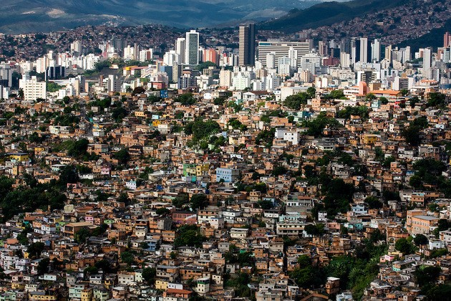
Desigualdade Social no Brasil

Vista aérea da cidade de Belo Horizonte onde os contrastes entre os bairros são evidentes
Mesmo que o país nos últimos anos tenha apresentado uma diminuição da pobreza, o nível de desigualdade social no Brasil ainda é notório.
Seja pelo seu passado escravocrata, seja pela falta de investimentos na infraestrutura, o Brasil ainda apresenta níveis muito grandes entre os mais ricos e os mais pobres.

Veja também: Os maiores exemplos de desigualdade social no Brasil
Desigualdade Social no Mundo

A desigualdade social existe em todos os continentes. Há lugares em que os problemas são mais evidentes, por exemplo, nos países africanos, os quais estão entre os mais desiguais do mundo.
Por sua parte, nos países escandinavos, quase não há diferença entre as classes sociais devido ao estabelecimento do Estado de Bem-Estar Social após a Segunda Guerra Mundial.
Sem condições de ter acesso saúde e educação, dificilmente uma pessoa terá as melhores oportunidades no mercado de trabalho. Também a dificuldade de acesso aos bens culturais e históricos pela maior parte da população inibe suas oportunidades.
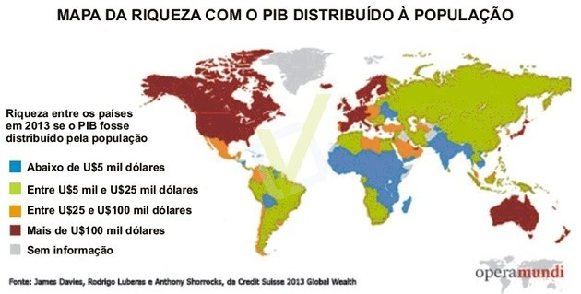
Veja também: Países Subdesenvolvidos
Sistemas Econômicos

Não há consenso sobre qual o sistema econômico que gera mais desigualdade social.

Por um lado, alguns estudos afirmam que a desigualdade social surgiu com o capitalismo, pois este se baseia na ideia de acumulação de capital e de propriedade privada.
O capitalismo também incita o princípio da competição e classifica o nível das pessoas baseados no capital e no consumo.

Por sua vez, o socialismo tem como objetivo abolir a propriedade privada, que pertenceria ao Estado,e assim erradicar as classes sociais. No entanto, até agora, todas as experiências socialistas, fracassaram, pois acabou surgir uma classe dirigente que detinha mais privilégios que os demais.
Veja também: Socialismo
Tipos de Desigualdades

Além da desigualdade social, há outras maneiras de avaliar uma sociedade pela maneira que trata seus integrantes do ponto de vista econômico, regional, racial e de gênero.

Desigualdade econômica: desigualdade entre a distribuição de renda. Desigualdade racial: desigualdade de oportunidades para as diferentes raças: negro, branco, amarelo, pardo.
Desigualdade regional: disparidades entre regiões, cidades e estados. Desigualdade de gênero: diferenças entre homens e mulheres, homossexuais, trans e demais gêneros.
Veja também: Preconceito Social
Curiosidades

Segundo a ONU, o Brasil é o oitavo país com o maior índice de desigualdade social e econômica do mundo.
O "Coeficiente de Gini" é uma medida utilizada para mensurar o nível de desigualdade dos países segundo renda, pobreza e educação.
Na União Europeia, o país que apresenta maior desigualdade social é Portugal. Os países com menor desigualdade social são: Noruega, Japão e Suécia.
Os países que apresentam maiores desigualdades sociais são do continente africano: Namíbia, Lesoto e Serra Leoa.
Leia mais:

Exclusão Social Renda per Capita PIB
Obrigado. A sua opinião e comentário foram registrados. Como podemos melhorar ainda mais?

Este conteúdo contém informação incorreta
Este conteúdo não tem a informação que procuro

Bacharelada e Licenciada em História, pela PUC-RJ. Especialista em Relações Internacionais, pelo Unilasalle-RJ. Mestre em História da América Latina e União Europeia pela Universidade de Alcalá, Espanha.

